STUDI SIMPANG BERSINYAL
PADA SIMPANG 3 (TIGA) KARANG ASAM SAMARINDA

MARJUANSAH Fakultas Teknik Sipil
Universitas 17 Agustus 1945 Samarinda, Samarinda. Indonesia.

I. Latar Belakang
BAB I PENDAHULUAN

Simpang 3 (tiga) Karang Asam Samarinda yaitu pada jalan slamet riyadi dan jalan meranti merupakan salah satu bukti nyata kemacetan lalu lintas yang ada di kota samarinda. Dipasangkannya lampu lalu lintas (traffic Light) pada simpang tersebut seharusnya dapat mengatasi masalah kemacetan, serta pada tahun ini terdapat pelebaran di salah satu kaki simpang tersebut, tetapi nyatanya kemacetan dan panjang antrian tidak dapat dihindari. Ditambah bahwa simpang 3 (tiga) Karang Asam tersebut merupakan pusat akumulasi kendaraan dari luar Kota Samarinda, perumahan, pasar, kampus/sekolah, rumah sakit, pusat perbelanjaan, dan pintu akses menuju samarinda kota.

II Rumusan Masalah

Berdasarkan latar belakang tersebut di atas maka

a. Bagaimana kinerja simpang bersinyal Simpang 3 (tiga) Karang Asam Samarinda yaitu pada jalan slamet riyadi dan jalan meranti sebelum maupun setelah adanya proyek pelebaran ditahun ini, yang di lihat dari : Kapasitas Simpang (C), Derajat Kejenuhan (DS), Tundaan Lalu-Lintas (DT), Tundaan Geometrik (DG).

b. Bagaimana cara mengevaluasi ulang lampu lalu lintas di simpang 3 jalan Slamet Riyadi dan jalan Meranti jika tingkat kinerjanya sebelum maupun setelah adanya proyek pelebaran ditahun ini kurang layak

1. Maksud dan Tujuan

Sehubungan dengan rumusan masalah yang telah di ungkapkan tersebut di atas, maka dapat di ketahui maksud dan tujuan, sebagai berikut :
a. Maksud

Untuk menganalisis pengaturan simpang bersinyal pada ruas jalan Slamet Riyadi dan jalan Meranti yang efektif dan efisien agar tercipta kelancaran, keamanan dan ketertiban lalu lintas yang lebih baik bagi pengguna jalan.
b. Tujuan

a. Mengetahui kinerja simpang bersinyal yang meliputi Kapasitas simpang (C), Derajat kejenuhan (DS), Tundaan lalu-lintas (DT), tundaan geometric (DG) sebelum maupun setelah adanya proyek pelebaran ditahun ini
b Memberi alternatif perbaikan simpang bersinyal pada simpang 3 (tiga) Karang Asam

pada ruas jalan Slamet Riyadi dan jalan Meranti jika kinerja simpang kurang memenuhi kebutuhan..
2. Batasan Masalah

Mengingat luasnya ruang lingkup dan permasalahan yang akan di bahas pada laporan ini dan serta keterbatasan pengetahuan, maka batasan – batasan masalah yang akan di angkat pada laporan ini adalah sebagai berikut :
1. Pengambilan data primer berupa survei lalu lintas pada simpang 3 (tiga) bersinyal.
2. Simpang yang ditinjau adalah simpang 3 (tiga) Karang Asam (Islamic Center) Samarinda, yaitu pada ruas jalan Slamet Riyadi dan jalan Meranti.
3. Waktu penelitian dilakukan selama 4 hari yaitu pada hari minggu, senin, rabu dan sabtu.

Volume lalu lintas diambil pada jam-jam puncak dimana pada saat jam–jam tersebut frekuensinya sangat tinggi, yaitu:
a. Pagi, pukul : 07.00 – 09.00 b. Siang, pukul : 12.00 – 14.00 c. Sore, pukul : 16.00 – 18.00
4. Analisa perhitungan menggunakan metode Manual Kapasitas Jalan Indonesia (MKJI)

1997.

BAB III
METODE PENELITIAN

Secara umum, dibuatnya metode penelitian adalah untuk menguraikan bagaimana tata cara analisa dan perencanaan ini dilakukan. Tujuan dari adanya metodologi ini adalah untuk mempermudah pelaksanaan dalam melakukan pekerjaan guna memperoleh pemecahan masalah dengan maksud dan tujuan yang telah ditetapkan. Selain itu, metodologi juga disusun dengan prosedur kerja yang sistematis, teratur, dan tertib, sehingga dapat diterjemahkan secara ilmiah. Simpang yang akan diteliti adalah Simpang Tiga Karang Asam Samarinda.
1. Tahap Persiapan

Tahap persiapan merupakan rangkaian kegiatan sebelum memulai pengumpulan dan pengolahan data. Tahap ini dilakukan dengan penyusunan rencana sehingga diperoleh efisiensi serta efektifitas waktu dan pekerjaan. Tahap ini juga dilakukan pengamatan pendahuluan agar
didapat gambaran umum dalam mengidentifikasi dan merumuskan masalah yang ada di lapangan. Tahap persiapan ini meliputi :
1) Studi pustaka terhadap materi untuk proses evaluasi dan perencanaan.

2) Data diperoleh melalui instansi dan institusi yang dapat dijadikan sumber data, seperti

Dinas perhubungan, data penduduk dan pihak yang terkait.

3) Menentukan kebutuhan data, yaitu pengambilan data di lapangan dengan penempatan surveyor di lokasi yang ditinjau.
2. Tahap Pengumpulan Data

Tahap pengumpulan data merupakan langkah awal setelah tahap persiapan dalam proses pelaksanaan evaluasi dan perencanaan yang sangat penting, karena dari sini dapat ditentukan permasalahan dan rangkaian penentuan alternatifpemecahan masalah yang akan diambil. Adapun beberapa metode yang dilakukan dalam rangka pengumpulan data ini antara lain :
a) Studi pustaka

Metode studi pustaka yaitu dengan meminjam data dari instansi terkait sebagai landasan permasalahan yang ada sekaligus pembanding keadaan saat ini. Data yang diperoleh dari instansi terkait ini biasa disebut data sekunder. Data lalu lintas harian rata-rata merupakan data sekunder pada penelitian ini. Data ini diperoleh dari DPU Bina Marga dan Dinas Perhubungan Kota Samarinda yang berfungsi untuk mengetahui angka pertumbuhan lalu lintas sehingga dapat diketahui kapasitas jalan yang ditinjau.
b) Survey

Metode survey yaitu dengan mengadakan pengamatan langsung keadaan lapangan sesungguhnya. Hal ini mutlak dilakukan agar dapat diketahui kondisi aktual pada saat ini, sehingga diharapkan tidak terjadi kesalahan dalam evaluasi dan perencanaan. Data yang
diperoleh dari kegiatan survai ini disebut data primer. Data primer adalah data utama yang diperoleh dengan cara observasi langsung ke lapanga.
c) Waktu penelitian

Penelitian dilaksanakan selama 3 hari secara acak, dengan hari yang telah ditentukan berdasarkan kondisi di lapangan. pada jam-jam sibuk saja, dilakukan pada hari Senin, Rabu, Sabtu dan Minggu setiap:
Pagi : Pukul 07.00 – 09.00 WITA Siang : Pukul 12.00 – 14.00 WITA Sore : Pukul 16.00 – 18.00 WITA
Ket : Dengan interval per 15 (lima belas) menit. d) Alat Penelitian
Peralatan yang digunakan dalam penelitian disesuaikan dengan kebutuhan, antara lain :

1) Formulir penelitian jumlah kendaraan yang keluar pada tiap-tiap lengan.

2) Meteran (roll meter) untuk mendapatan data geometrik jalan.

3) Jam tangan sebagai penunjuk waktu selama pelaksanaan survey.

4) Pencacah (hand counter) untuk menghitung jumlah kendaraan yang melintas.

5) Alat tulis dan peralatan tulis lainnya.

6) Kamera video.

3. Lokasi Penelitian

Lokasi penelitian yang dipilih adalah simpang tiga bersinyal yaitu simpang tiga karang asam samarinda pada jalan Slamet Riyadi dan jalan Meranti.

4. Rencana Penelitian

1. Variabel yang diukur
Variabel utama yang diukur yaitu: Jumlah dari masing-masing kendaraan tak bermotor, kendaraan bermotor, kendaraan ringan (sedan, station wagon, jeep, mikrolet, pickup, mobil box, taksi) dan kendaraan berat (Mobil tangki, bis kecil, bis besar, truk 2 as, truk 3 as, trailer) yang keluar pada tiap-tiap lengan.
2. Survey pendahuluan

Survai pendahuluan ini bertujuan untuk mengetahui data awal mengenai pola arus lalu lintas, lokasi survey yang akan dipilih dan jam puncak (peakhour) dan juga kondisi lingkungan di sekitar simpang. Adapun hal-hal yang fungsi diadakan survey ini yaitu:
a) Survey lampu lalu lintas

- Untuk mengetahui berapa detik hijau, kuning dan merah pada simpang. b) Survey geometrik
- Untuk mengetahui lebar jalan, lebar tikungan, penempatan pensurvai pada simpang. c) Survey lalu lintas
- Untuk mengetahui jumlah kendaraan yang melintas pada simpang. d) Survey tundaan

- Untuk mengetahui tundaan kendaraan yang berhenti sebelum masuk lengan simpang. e) Survey kecepatan
- Untuk mengetahui kecepatan kendaraan saat melaju pada simpang. f) Survey antrian
- Untuk mengetahui antrian kendaraan yang mengantri pada lampu lalu lintas pada simpang.
3. Penjelasan cara kerja

Untuk memudahkan mendapatkan data hasil survey yang baik, harus diadakan penjelasan kepada seluruh pengamat yang bersangkutan dengan tugas dan tanggung jawab masing-masing terdiri dari:
a) Cara dan pengisian formulir penelitian yang dibagi dalam periode tertentu yaitu: 15 menit tiap periode selama 2 jam untuk setiap pengamat.
b) Pembagian tugas, yang menyangkut pembagian arah dan jenis kendaraan bagi tiap pensurvey sesuai dengan formulir yang dipegang.
a. Tahap Pembahasan

Analisis dan pengolahan dilakukan berdasarkan data yang telah diperoleh, selanjutnya dikelompokkan sesuai dengan identifikasi jenis permasalahan sehingga diperoleh analisis pemecahan masalah yang efektif dan terarah. Tahap ini dilakukan analisis dan pengolahan data dari kinerja lalu lintas di simpang jalan Cipto Mangun Kusumo, Jembatan Mahakaam dan jalan Bung Tomo.

BAB IV

ANALISA DATA DAN PERHITUNGAN

1. Data Geometrik Simpang

Data geometrik simpang merupakan data memuat kondisi geometrik jalan pada simpang yang diamati. Data ini dapat diperoleh langsung di lapangan berupa data primer kondisi eksisting melalui dengan melakukan pengamatan langsung di lapangan. Survai dilakukan pada saat kondisi jalan masih sepi dari kendaraan untuk menghindari arus lalu lintas. Adapun data geometrik dapat dilihat pada tabel 4.1. berikut.
Tabel 4.1. Kondisi Geometrik Simpang Karang Asam
(Sebelum Adanya Proyek Pelebaran Pada Pendekat Utara)

PENDEKAT | UTARA | SELATAN | BARAT
Tipe Lingkungan Jalan | COM | COM | COM
Hambatan Samping | Redah | Rendah | Sedang

Median | Ada | Ada | Tidak
Lebar Median (m) | 2,00 | 2,00 | -
Belok kiri jalan terus | Ya | Tidak | Tidak
Lebar Pendekat / WA (m) | 7,10 | 7,80 | 4,40
Lebar Pendekat masuk/W Masuk (m) | 3,50 | 7,80 | 4,40
Lebar Pendekat keluar /WKeluar(m) | 4,40 | 7,10 | 7,10

Tabel 4.2. Kondisi Geometrik Simpang Karang Asam
(Setelah Adanya Proyek Pelebaran Pada Pendekat Utara)

PENDEKAT | UTARA | SELATAN | BARAT
Tipe Lingkungan Jalan | COM | COM | COM
Hambatan Samping | Redah | Rendah | Sedang
Median | Ada | Ada | Tidak
Lebar Median (m) | 2,00 | 2,00 | -
Belok kiri jalan terus | Ya | Tidak | Tidak
Lebar Pendekat / WA (m) | 10,00 | 7,80 | 4,40
Lebar Pendekat masuk/W Masuk (m) | 4,40 | 7,80 | 4,40
Lebar Pendekat keluar /WKeluar(m) | 4,40 | 7,10 | 10,00
Adapun setiap kaki persimpangan diberi kode pendekat U, S, B dengan keterangan seperti berikut:
- U (utara) adalah kaki persimpangan disebelah utara yakni Jalan Slamet Riyadi

- S (selatan) adalah kaki persimpangan disebelah selatan yakni Jalan Slamet Riyadi

- B (barat) adalah kaki persimpangan disebelah timur yakni Jalan Meranti

2. Tipe Lingkungan Jalan dan Hambatan samping

Penggunaan tanah di daerah sekitar simpang termasuk daerah perkotaan dan difungsikan sebagai perkantoran, pertokoan, tempat fasilitas umum dan tempat pendidikan. Persimpangan ini juga merupakan tempat pertemuan untuk jalan yang menghubungkan pusat-pusat kegiatan tersebut.
Tipe lingkungan kondisi jalan untuk setiap pendekat sesuai dengan MKJI 1997 dibagi dalam tiga tipe, yaitu :
- COM = Comersial (toko, restoran, kantor, dll)

- RES = Resort (perumahan, permukiman)

- RA = Restricted Access (jalan masuk terbatas atau tidak ada)

Tingkat hambatan samping dianggap tinggi apabila besar arus berangkat pada tempat masuk dan keluar berkurang oleh karena aktivitas disamping jalan pada pendekat seperti angkutan umum berhenti, pejalan kaki berjalan disepanjang atau melintas pendekat, keluar masuk halaman disamping jalan, dan sebagainya. Sedangkan tingkat hambatan samping di anggap rendah apabila arus berangkat pada tempat masuk dan keluar tidak berkurang oleh hambatan samping tersebut.
Tabel 4.2. Tipe lingkungan dan Hambatan samping Jalan Bung Tomo, Jembatan

Mahakam, dan Jalan Cipto Mangunkusumo

Kode Pendekat | Tipe Lingkungan | Hambatan Samping
U | COM | Rendah
S | COM | Rendah
B | COM | Sedang

Keseluruhan data yang diperoleh telah dimasukkan ke dalam Tabel 4.1. Formulir

Signalization I (SIG I) MKJI, 1997.

3. Kondisi Lalu Lintas
Kegiatan pengumpulan data lalu lintas yang dilaksanakan hari Senin, Rabu, Sabtu dan Minggu tanggal 1, 3, 6 dan 7 Oktober 2012. Masa pelaksanaan survai untuk Tugas Akhir ini bertepatan dengan hari kerja dan hari libur. Untuk jam puncak pagi diperkirakan antara jam 07.00 s/d 09.00 wita, untuk jam puncak siang antara jam 12.00 s/d 14.00 wita, dan jam puncak sore antara jam 16.00 s/d 18.00 wita.
Keseluruhan perhitungan dilakukan berdasarkan Metode Manual Kapasitas Jalan Indonesia (MKJI 1997). Selain itu perhitungan yang perlu didapat adalah perhitungan perilaku lalu lintas berupa nilai derajat kejenuhan (DS) dan nilai panjang antrian (QL) yang pada akhirnya dapat menilai kinerja simpang dengan melihat efektif atau tidaknya pengaturn traffic light yang ada saat ini di Simpang Mahakam tersebut.
5. Data Sinyal Yang Ada

Pengambilan data sinyal dari masing-masing pendekat dilakukan secara manual dengan menggunakan stopwatch sebanyak 3x (tiga kali) untuk masing-masing pendekat dari hasil tersebut diambil waktu sinyal maximum.Data waktu sinyal yang diperoleh dilapangan dapat dilihat pada table 4.3 dibawah ini

Tabel 4.4. Waktu Sinyal Yang Ada di Lapangan
FASE | HIJAU | KUNING | MERAH SEMUA | MERAH | WAKTU SIKLUS
FASE | (Detik) | (Detik) | (Detik) | (Detik) | (Detik)
1 | 24 | 3 | 2 | 79 | 108
2 | 48 | 3 | 2 | 55 | 108
3 | 21 | 3 | 2 | 82 | 108

6. Perhitungan arus lalu lintas

Setelah dilakukannya survey selama 4 (empat) hari didapat data Lalu Lintas Harian

Rata-rata (LHR) (data terlampir) yang kemudian dikonversikan dari kendaraan per jam
menjadi Satuan Mobil Penumpang (Smp/Jam) dengan menggunakan ekivalen kendaraan penumpang (emp) untuk masing-masing pendekat terlindung dan terlawan. Dari data Survey lapangan yang telah dikonversi tersebut dapat kita tentukan Arus lalu lintas yang melewati tiap ruas jalan pada simpang tiga karang asam sehingga dapat terlihat perbandingan tingkat kepadatan pada tiap-tiap waktu pada simpang tersebut. Untuk perhitungan selanjutnya dapat dilihat pada tabel formulir SIG-II dan dapat dilihat situasi arus lalu lintas pada grafik berikut ini :
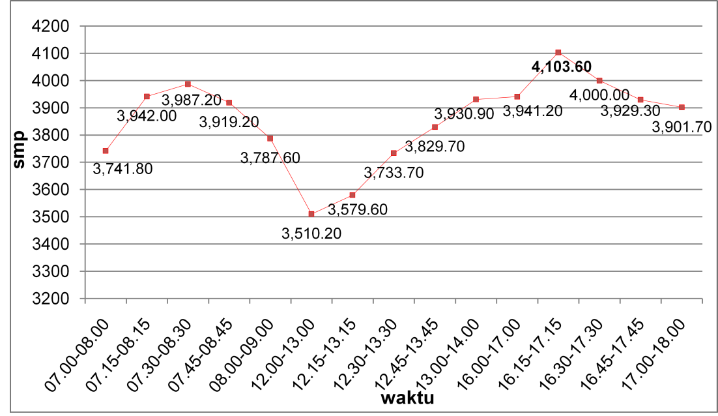

Gambar 4.4 Grafik Situasi arus lalu lintas pada Hari Senin
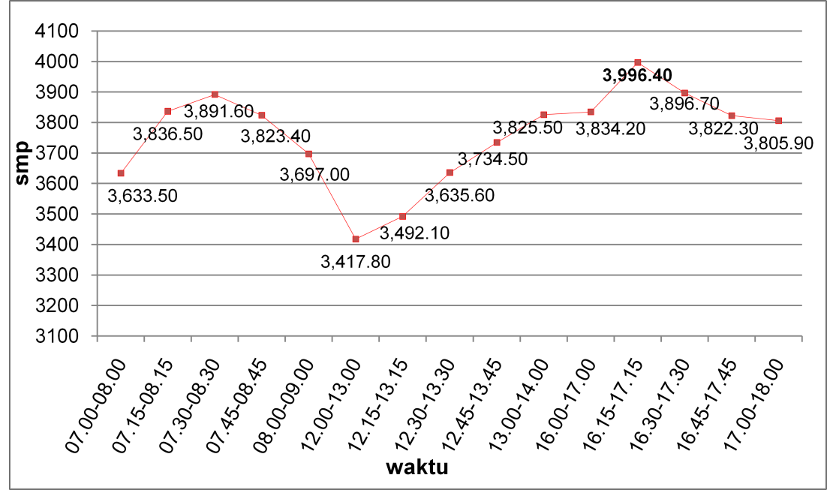

Gambar 4.5 Grafik Situasi arus lalu lintas pada hari rabu

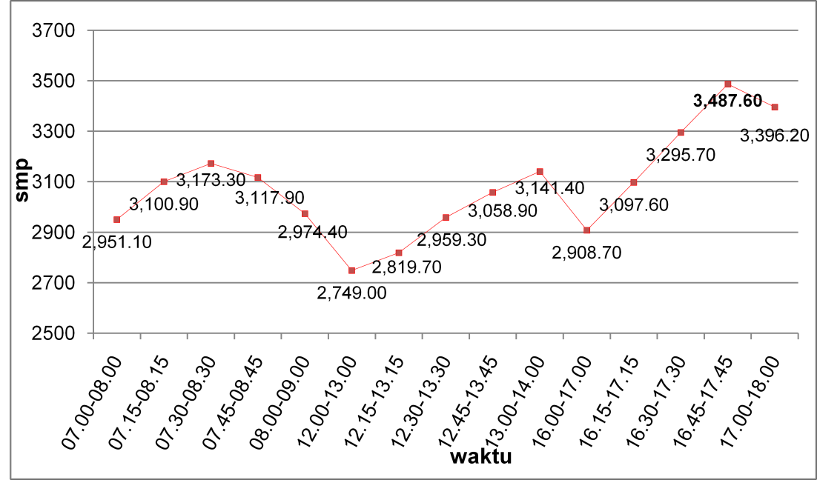

Gambar 4.6 Grafik Situasi arus lalu lintas pada hari sabtu
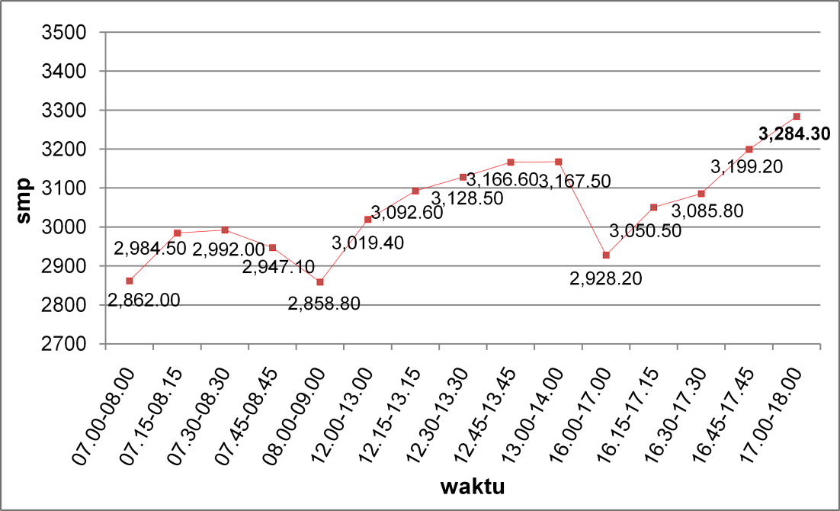
Gambar 4.7 Grafik Situasi arus lalu lintas pada hari minggu

7. Perhitungan Arus Jenuh (S) Yang disesuaikan (Sebelum Adanya Proyek

Pelebaran Pada Pendekat Utara)
Hasil perhitungan dapat dilihat pada table dibawah ini : Tabel 4.5 Arus Jenuh
(Sebelum Adanya Proyek Pelebaran Pada Pendekat Utara)

Hari | Waktu | Pende kat | Arus Dasar (So) | Faktor-faktor Koreksi |  |  |  |  |  | Nilai yang disesuaikan (smp/jam) S
 |  |  |  | FCS | FSF | FG | FP | FRT | FLT | Nilai yang disesuaikan (smp/jam) S
Senin | 16..45 s/d  17.45 | U | 2100 | 0,94 | 0,95 | 1,00 | 1,00 | 1,03 | 1,00 | 1940,7
Senin | 16..45 s/d  17.45 | S | 4680 | 0,94 | 0,95 | 1,00 | 1,00 | 1,00 | 0,98 | 4092,5
Senin | 16..45 s/d  17.45 | B | 2640 | 0,94 | 0,94 | 1,00 | 1,00 | 1,18 | 0,95 | 2623,8

8. Penentuan Waktu Sinyal (SebelumAdanya Proyek Pelebaran Pada Pendekat Utara)
Dari data lapangan yang diperoleh untuk waktu sinyal sebagai berikut : Tabel 4.6 Waktu Sinyal Yang Ada Dilapangan
(Sebelum Adanya Proyek Pelebaran Pada Pendekat Utara)

FASE | HIJAU | KUNING | MERAH SEMUA | MERAH | WAKTU SIKLUS
FASE | (Detik) | (Detik) | (Detik) | (Detik) | (Detik)
1 | 24 | 3 | 2 | 79 | 108
2 | 48 | 3 | 2 | 55 | 108
3 | 21 | 3 | 2 | 82 | 108

a. Perhitungan Waktu Hilang (LTI) = ∑ IG

Tabel 4.7 Waktu Hilang
(Sebelum Adanya Proyek Pelebaran Pada Pendekat Utara)

FASE | KUNING | MERAH SEMUA | JUMLAH | Ket
FASE | (Detik) | (Detik) | (Detik) | Ket
1 | 3 | 2 | 5 | UTARA
2 | 3 | 2 | 5 | SELATAN
3 | 3 | 2 | 5 | BARAT
Total IG : | 9 | 6 | 15

9. Perhitungan Kapasitas (Sebelum Adanya Proyek Pelebaran Pada Pendekat Utara)

Hasil perhitungan dapat dilihat pada table dibawah ini :

Tabel 4.8 Kapasitas
(Sebelum Adanya Proyek Pelebaran Pada Pendekat Utara)

Hari | Waktu | Pendekat | Nilai yang  disesuaikan (smp/jam) S | Waktu  hijau (detik) g | Kapasitas  (smp/jam) C  (S x g / c)
Senin | 16.45 s/d  17.45 | U | 1940,7 | 24 | 431,3
Senin | 16.45 s/d  17.45 | S | 4092,5 | 48 | 1818,9
Senin | 16.45 s/d  17.45 | B | 2623,8 | 21 | 510,2
Senin | 16.45 s/d  17.45 | Waktu Siklus (c) = 108 dtk

10. Derajat Kejenuhan Ds (Sebelum Adanya Proyek Pelebaran Pada Pendekat Utara)
Hasil perhitungan dapat dilihat pada table dibawah ini : Tabel 4.9 Derajat Kejenuhan
(Sebelum Adanya Proyek Pelebaran Pada Pendekat Utara)

Hari | Waktu | Pendekat | Arus Lalu Lintas  Smp/jam (Q) | Kapasitas  (smp/jam) C | Derajat  Kejenuhan  Q/C
Senin | 16.15 s/d  17.15 | U | 258,5 | 431,3 | 0,60
Senin | 16.15 s/d  17.15 | S | 1699,8 | 1818,9 | 0,93
Senin | 16.15 s/d  17.15 | B | 476,2 | 510,2 | 0,93

11. Perhitungan Tundaan dan antrian (Sebelum Adanya Proyek Pelebaran Pada
Pendekat Utara)

Hasil perhitungan dapat dilihat pada table dibawah ini :

Hari | Waktu | Kode  Pendekat | Panjang Antrian | Tundaan Simpang  Rata-Rata
Senin | 16.45-17.45 | U | 68,57 m | 30,718 dtk/smp
Senin | 16.45-17.45 | S | 176,92 m | 30,718 dtk/smp
Senin | 16.45-17.45 | B | 127,27 m | 30,718 dtk/smp

12. Perhitungan Dengan Menggunakan Data Geometrik Setelah Adanya Pelebaran

Pada Lebar Pendekat Utara Pada Proyek Tahun 2012 Ini.

Dikarenakan adanya pelebaran beberapa meter pada pendekat Utara yaitu jalan slamet riyadi, maka penulis menghitung ulang dengan menggunakan data geometrik seperti yang terlihat pada tabel berikut ini :
Tabel 4.11 Lebar Pendekat
(Setelah Adanya Proyek Pelebaran Pada Pendekat Utara)

Kode Pende kat | Lebar Pendekat (m)
Kode Pende kat | Pendekat  (WA) | Masuk  (Wmasuk) | Belok kiri langsung (WLtor) | Keluar  (Wkeluar)
Kode Pende kat | Lapangan

 | Sebelum  Proyek | Setelah  Proyek | Sebelum  Proyek | Setelah  Proyek | Sebelum  Proyek | Setelah  Proyek | Sebelum  Proyek | Setelah  Proyek
U | 7,10 | 10,00 | 3,50 | 4,40 | 3,60 | 5,60 | 4,40 | 4,40
S | 7,80 | 7,80 | 7,80 | 7,80 | - | - | 7,10 | 7,10
B | 4,40 | 4,40 | 4,40 | 4,40 | - | - | 7,10 | 10,00

13. Perhitungan Arus Jenuh (S) (Setelah Adanya Proyek Pelebaran Pada Lebar

Pendekat Utara)

Tabel 4.12 Arus Jenuh
(Setelah Adanya Proyek Pelebaran Pada Pendekat Utara)

Hari | Waktu | Pen dek at | Arus Dasar (So) | Faktor-faktor Koreksi |  |  |  |  |  | Nilai yang disesuaikan (smp/jam) S
 |  |  |  | FCS | FSF | FG | FP | FRT | FLT | Nilai yang disesuaikan (smp/jam) S
Senin | 16..45s/d  17.45 | U | 2640 | 0,94 | 0,95 | 1,00 | 1,00 | 1,03 | 1,00 | 2439,7
Senin | 16..45s/d  17.45 | S | 4680 | 0,94 | 0,95 | 1,00 | 1,00 | 1,00 | 0,98 | 4092,5
Senin | 16..45s/d  17.45 | B | 2640 | 0,94 | 0,94 | 1,00 | 1,00 | 1,18 | 0,95 | 2623,8

14. Penentuan Waktu Sinyal (Setelah Adanya Proyek Pelebaran Pada Lebar Pendekat

Utara)
Dari data lapangan yang diperoleh untuk waktu sinyal sebagai berikut : Tabel 4.13 Waktu Sinyal Yang Ada Dilapangan
(Setelah Adanya Proyek Pelebaran Pada Pendekat Utara)

FASE | HIJAU | KUNING | MERAH SEMUA | MERAH | WAKTU SIKLUS
FASE | (Detik) | (Detik) | (Detik) | (Detik) | (Detik)
1 | 24 | 3 | 2 | 79 | 108
2 | 48 | 3 | 2 | 55 | 108
3 | 21 | 3 | 2 | 82 | 108

a. Perhitungan Waktu Hilang (LTI) = ∑ IG

Tabel 4.14 Waktu Hilang
(Setelah Adanya Proyek Pelebaran Pada Pendekat Utara)

FASE | KUNING | MERAH SEMUA | JUMLAH | Ket
FASE | (Detik) | (Detik) | (Detik) | Ket
1 | 3 | 2 | 5 | UTARA
2 | 3 | 2 | 5 | SELATAN
3 | 3 | 2 | 5 | BARAT
Total IG : | 9 | 6 | 15

15. Perhitungan Kapasitas (Setelah Adanya Proyek Pelebaran Pada Lebar Pendekat

Utara)

Tabel 4.15 Kapasitas
(Setelah Adanya Proyek Pelebaran Pada Pendekat Utara)

Hari | Waktu | Pendekat | Nilai yang  disesuaikan (smp/jam) S | Waktu  hijau (detik) g | Kapasitas  (smp/jam) C  (S x g / c)
Senin | 16.45 s/d  17.45 | U | 2439,7 | 24 | 542,2
Senin | 16.45 s/d  17.45 | S | 4092,5 | 48 | 1818,9
Senin | 16.45 s/d  17.45 | B | 2623,8 | 21 | 510,2
Senin | 16.45 s/d  17.45 | Waktu Siklus (c) = 108 dtk
16. Derajat Kejenuhan Ds (Setelah Adanya Proyek Pelebaran Pada Lebar Pendekat

Utara)
Hasil perhitungan dapat dilihat pada table dibawah ini : Tabel 4.16 Derajat Kejenuhan
(Setelah Adanya Proyek Pelebaran Pada Pendekat Utara)

Hari | Waktu | Pendekat | Arus Lalu  Lintas Smp/jam  (Q) | Kapasitas (smp/jam) C | Derajat  Kejenuhan Q/C
Senin | 16.15 s/d  17.15 | U | 258,5 | 542,2 | 0,48
Senin | 16.15 s/d  17.15 | S | 1699,8 | 1818,9 | 0,93
Senin | 16.15 s/d  17.15 | B | 476,2 | 510,2 | 0,93

17. Perhitungan Tundaan dan antrian (Setelah Adanya Proyek Pelebaran Pada Lebar

Pendekat Utara)

Tabel 4.17 Tundaan Dan Antrian
(Setelah Adanya Proyek Pelebaran Pada Pendekat Utara)

Hari | Waktu | Kode  Pendekat | Panjang Antrian | Tundaan Simpang  Rata-Rata
Senin | 16.45-17.45 | U | 54,55 m | 30,504 dtk/smp
Senin | 16.45-17.45 | S | 176,92 m | 30,504 dtk/smp
Senin | 16.45-17.45 | B | 127,27 m | 30,504 dtk/smp

18. Perhitungan desain ulang pada lebar pendekat

Dikarenakan dari hasil perhitungan sebelumnya tingkat kinerja pada simpang tiga karang asam belum mencapai tingkat kinerja yang yang diinginkan. Maka untuk mencapai tingkat kinerja yang layak maka penulis mendesain ulang dengan menambahkan beberapa meter untuk tiap pendekat, dengan hasil desain seperti terlihat pada tabel berikut ini :

Tabel 4.18 Lebar Pendekat (Dengan Desain Ulang Lebar Pendekat)

Uraian | Lebar Pendekat (m)
Uraian | Pendekat  (WA) |  |  | Masuk  (Wmasuk) |  |  | Belok kiri  langsung  (WLtor) |  |  | Keluar (Wkeluar)
Uraian | Kode Pendekat |  |  | Kode Pendekat |  |  | Kode Pendekat |  |  | Kode Pendekat
Uraian | U | S | B | U | S | B | U | S | B | U | S | B
Lapangan  sebelum proyek | 7,10 | 7,80 | 4,40 | 3,50 | 7,80 | 4,40 | 3,6 | - | - | 4,40 | 7,10 | 7,10
Lapangan | 10,00 | 7,80 | 4,40 | 4,40 | 7,80 | 4,40 | 5,6 | - | - | 4,40 | 7,10 | 7,10

setelah

proyek
Desain  lebar pendekat | 10,00 | 10,00 | 6,50 | 3,50 | 10,00 | 6,50 | 6,5 | - | - | 4,00 | 10,00 | 10,00

19. Perhitungan Arus Jenuh (S) (Dengan Desain Ulang Lebar Pendekat)

Tabel 4.19 Arus Jenuh (Dengan Desain Ulang Lebar Pendekat)

Hari | Waktu | Pende kat | Arus Dasar (So) | Faktor-faktor Koreksi |  |  |  |  |  | Nilai yang disesuaikan (smp/jam) S
 |  |  |  | FCS | FSF | FG | FP | FRT | FLT | Nilai yang disesuaikan (smp/jam) S
Senin | 16..45 s/d  17.45 | U | 2100 | 0,94 | 0,95 | 1,00 | 1,00 | 1,03 | 1,00 | 1940,7
Senin | 16..45 s/d  17.45 | S | 6000 | 0,94 | 0,95 | 1,00 | 1,00 | 1,00 | 0,98 | 5246,8
Senin | 16..45 s/d  17.45 | B | 3900 | 0,94 | 0,94 | 1,00 | 1,00 | 1,18 | 0,95 | 3876,0

20. Penentuan Waktu Sinyal (Dengan Desain Ulang Lebar Pendekat)

Tabel 4.20 Waktu Sinyal (Dengan Desain Ulang Lebar Pendekat)

KODE PENDEKAT | MERAH (detik) | MERAH  SEMUA (detik) | KUNING (detik) | HIJAU (detik)
U | 49 | 2 | 3 | 12
S | 33 | 2 | 3 | 28
B | 50 | 2 | 3 | 11

Tabel 4.21 Waktu Hijau (Dengan Desain Ulang Lebar Pendekat)

waktu | Waktu Siklus  (Sore) | Waktu Hilang  (LTI) | Rasio Fase  PR= FR crit/IFR | Waktu hijau  (detik) g
Jam Puncak | 65 | 15 | 0,23 | 12
Jam Puncak | 65 | 15 | 0,56 | 28

 | 65 | 15 | 0,21 | 11

21. Perhitungan Kapasitas (Dengan Desain Ulang Lebar Pendekat)

Tabel 4.22 Kapasitas (Dengan Desain Ulang Lebar Pendekat)

Hari | Waktu | Pendekat | Nilai yang  disesuaikan (smp/jam) S | Waktu  hijau (detik) g | Kapasitas  (smp/jam) C  (S x g / c)
Senin | 16.45 s/d  17.45 | U | 1940,7 | 12 | 343,1
Senin | 16.45 s/d  17.45 | S | 5246,8 | 28 | 2255,8
Senin | 16.45 s/d  17.45 | B | 3876,0 | 11 | 632,0
Senin | 16.45 s/d  17.45 | Waktu Siklus (c) = 66 detik

22. Derajat Kejenuhan Ds (Dengan Desain Ulang Lebar Pendekat)

Tabel 4.23 Derajat Kejenuhan (Dengan Desain Ulang Lebar Pendekat)

Hari | Waktu | Pendekat | Arus Lalu Lintas  Smp/jam (Q) | Kapasitas  (smp/jam) C | Derajat  Kejenuhan  Q/C
Senin | 16.15 s/d  17.15 | U | 258,5 | 343,1 | 0,75
Senin | 16.15 s/d  17.15 | S | 1699,8 | 2255,8 | 0,75
Senin | 16.15 s/d  17.15 | B | 476,2 | 632,0 | 0,75

23. Perhitungan Tundaan dan antrian (Dengan Desain Ulang Lebar Pendekat)

Tabel 4.24 Tundaan Dan Antrian (Dengan Desain Ulang Lebar Pendekat)

Hari | Waktu | Kode  Pendekat | Panjang Antrian | Tundaan Simpang  Rata-Rata
Senin | 16.45-17.45 | U | 51,43 m | 15,734 dtk/smp

 |  | S | 78,00 m
 |  | B | 46,15 m

24. Rekapitulasi desain dan kenyataan yang ada dilapangan
Tabel 4.25 Menurut studi lapangan
(Sebelum Adanya Proyek Pelebaran Pada Pendekat Utara)

Nama Jalan | Kode  Pendekat | Fase  Ke | Waktu  Antar  Hijau | Waktu Hijau  Efektif (det) | Derajat  Kejenuhan
Slamet Riyadi | U | 1 | 5 | 24 | 0,60
Slamet Riyadi | S | 2 | 5 | 48 | 0,93
Meranti | B | 3 | 5 | 21 | 0,93
Waktu yang hilang LTI = 15 detik |  |  | Waktu siklus = 108 detik

Tabel 4.26 Menurut studi lapangan(Setelah Adanya Proyek Pelebaran Pada Pendekat Utara)

Nama Jalan | Kode  Pendekat | Fase  Ke | Waktu  Antar  Hijau | Waktu Hijau  Efektif (det) | Derajat  Kejenuhan
Slamet Riyadi | U | 1 | 5 | 24 | 0,48
Slamet Riyadi | S | 2 | 5 | 48 | 0,93
Meranti | B | 3 | 5 | 21 | 0,93
Waktu yang hilang LTI = 15 detik |  |  | Waktu siklus = 108 detik
Tabel 4.27 Menurut desain ulang lebar pendekat

Nama Jalan | Kode  Pende kat | Fase  Ke | Waktu Antar  Hijau | Waktu Hijau  Efektif (det) | Derajat  Kejenuhan
Slamet Riyadi | U | 1 | 5 | 12 | 0,75
Slamet Riyadi | S | 2 | 5 | 28 | 0,75
Meranti | B | 3 | 5 | 11 | 0,75
Waktu hilang LTI = 15 detik |  |  | Waktu siklus = 66 detik
Tabel 4.28 Perbandingan antara desain dan kenyataan
Nama  Jalan | Kode  Pendekat | Fase  Ke | Waktu Hijau  (detik) | Waktu Antar Hijau  (detik) | Derajat Kejenuhan  (detik)

 |  |  |  | Kondisi  yang ada sebelum proyek maupun setelah proyek | Menurut  desain lebar pendekat | Kondisi  yang ada sebelum proyek maupun setelah proyek |  | Menurut  desain lebar pendekat | sebelum  proyek | setelah  proyek | Menurut  desain lebar pendekat
Slamet  Riyadi | U | 1 |  | 24 | 12 | 5 |  | 5 | 0,60 | 0,48 | 0,75
Slamet  Riyadi | S | 2 |  | 48 | 28 | 5 |  | 5 | 0,93 | 0,93 | 0,75
Meranti | B | 3 |  | 21 | 11 | 5 |  | 5 | 0,93 | 0,93 | 0,75
Waktu Hilang LTI Yang Ada Dilapangan |  |  |  |  |  |  | Waktu Hilang LTI Berdasarkan MKJI, 1997 (detik)
sebelum proyek = 15 detik |  |  | setelah proyek = 15 detik |  |  |  | menurut desain lebar pendekat = 15 detik
Waktu Siklus yang ada di lapangan |  |  |  |  |  |  | Waktu Siklus berdasarkan MKJI, 1997 (detik)
sebelum proyek =  108 detik |  |  | setelah proyek = 108 detik |  |  |  | menurut desain lebar pendekat = 66 detik
Dari analisa perbandingan tabel diatas terlihat bahwa pada kondisi yang ada (kenyataan) waktu

siklus sebelum dan setelah proyek berdasarkan perhitungan menggunakan MKJI, 1997 yang terjadi lebih besar dari desain yang dirancang, tetapi pada derajat kejenuhanya pada perhitungan hasil desain lebih kecil. Hal ini diakibatkan karena pada desain, lebar pendekat yang ada ditambah untuk mengurangi panjang antrian kendaraan dan juga karena pengambilan faktor- faktor penyesuain yang berbeda-beda. Dengan memakai desain yang ada sesuai dengan perhitungan Manual Kapasitas Jalan Indonesia (MKJI 1997), terlihat bahwa derajat kejenuhan pada setiap pendekat mempunyai arus lalu lintas yang cukup tinggi. Dengan hasil desain ulang lebar pendekat diatas didapat waktu hilang total (LTI) sebesar 15 detik dan waktu siklusnya (c) sebesar 66 detik, sedangkan pada kenyataan sekarang menggunakan waktu hilang total (LTI)
sebesar 15 detik dan waktu siklusnya (c) sebesar 108 detik

Kesimpulan
BAB V PENUTUP

Berdasarkan anaalisa maka dapat di simpulkan sebagai berikut :

a. tingkat kinerja persimpangan jalan Slamet Riyadi dan jalan Meranti adalah sudah kurang mampu untuk melayani kapasitas arus lalu lintas yang melewati simpang 3 tersebut, hal ini dapat dilihat dari Kapasitas simpang (C), Derajat kejenuhan (DS), Tundaan lalu-lintas rata-rata (DT), Tundaan geometric rata-rata (DG).
b. Untuk Mengevaluasi Ulang Lampu Lalu Lintas Di Simpang 3 Jalan Slamet Riyadi Dan Jalan Meranti agar kinerja simpang 3 karang asam dikatakan baik, maka perlu didesain ulang lebar setiap pendekat. Pada tabel dibawah ini adalah hasil antara desain dan kenyataan, maka lama waktu sinyal yang ada dilapangan dibandingkan dengan analisa perhitungan waktu sinyal yang dihitung secara teoritis berdasarkan data arus lalu lintas yang ada sekarang terdapat perbedaan.
Tabel 4.29 Perbedaan Hasil Desain Ulang Dibanding Kenyataan

Uraian | Lebar Pendekat (m)
Uraian | Pendekat  (WA) |  |  | Masuk  (Wmasuk) |  |  | Belok kiri  langsung  (WLtor) |  |  | Keluar (Wkeluar)
Uraian | Kode Pendekat |  |  | Kode Pendekat |  |  | Kode  Pendekat |  |  | Kode Pendekat
Uraian | U | S | B | U | S | B | U | S | B | U | S | B
Lapangan  sebelum proyek | 7,10 | 7,80 | 4,40 | 3,50 | 7,80 | 4,40 | 3,6 | - | - | 4,40 | 7,10 | 7,10
Lapangan  setelah proyek | 10,00 | 7,80 | 4,40 | 4,40 | 7,80 | 4,40 | 5,6 | - | - | 4,40 | 7,10 | 7,00
Desain  lebar pendekat | 10,00 | 10,00 | 6,50 | 3,50 | 10,00 | 6,50 | 6,5 | - | - | 4,00 | 10,00 | 10,00

Nama  Jalan | Kode  Pendekat | Fase  Ke | Waktu Hijau  (detik) |  | Waktu Antar Hijau  (detik) |  | Derajat Kejenuhan  (detik)
Nama  Jalan | Kode  Pendekat | Fase  Ke | Kondisi  yang ada sebelum proyek maupun setelah | Menurut  desain lebar pendekat | Kondisi  yang ada sebelum proyek maupun setelah | Menurut  desain lebar pendekat | sebelum  proyek | setelah  proyek | Menurut  desain lebar pendekat

 |  |  | proyek |  | proyek
Slamet  Riyadi | U | 1 | 24 | 12 | 5 | 5 | 0,60 | 0,48 | 0,75
Slamet  Riyadi | S | 2 | 48 | 28 | 5 | 5 | 0,93 | 0,93 | 0,75
Meranti | B | 3 | 21 | 11 | 5 | 5 | 0,93 | 0,93 | 0,75

Waktu Hilang LTI Yang Ada Dilapangan |  | Waktu Hilang LTI Berdasarkan MKJI, 1997 (detik)
sebelum proyek = 15 detik | setelah proyek = 15 detik | menurut desain lebar pendekat = 15 detik
Waktu Siklus yang ada di lapangan |  | Waktu Siklus berdasarkan MKJI, 1997 (detik)
sebelum proyek =  108 detik | setelah proyek = 108 detik | menurut desain lebar pendekat = 66 detik

2. Saran

1. Perlu perbaikan lebar effektif jalan pada semua pendekat, terutama pada kaki simpang

Selatan, kenyataannya sekarang hanya ada pelebaran dikaki Utara.

2. Diperlukan perubahan waktu sinyal lampu lalulintas

3. Agar lebih representatif, maka hasil penelitian ini masih perlu diperluas dengan menggunakan variabel-variabel yang lebih lengkap antara lain tingkat pertumbuhan kendaraan bermotor.

